**跨链的应用**

1. Ether Universe（ETU）：基于EOS.IO技术的跨链网络。2018年4月。

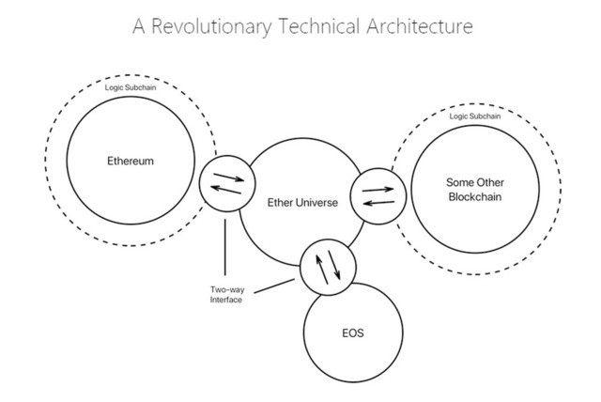

在EOS.IO的基础上，Ether Universe以服务为中心，在应用层面实现了更多跨链技术突破。例如，其提供了原生工具让开发者研发跨链应用，包括完成各个链之间的资产转移。此外，Ether Universe还引入了“矿工、担保人、验证者”的多方角色来确保整个系统快速通过验证。对于用户来说，可以使用ETU Token购买GAS来进行跨链业务（Token ETU发行总量为1000亿）。

单链情况下，TPS的理论上限是11000。在EKT中存在两种类型的链：Token链和Dapp链

其在GITHUB的代码基本为零，只有一些辅助的代码。白皮书写得比较简单。

https://github.com/EtherUniverse/whitepaper

1. LOOM

基于以太坊智能合约的DAPP链，其形式如下：

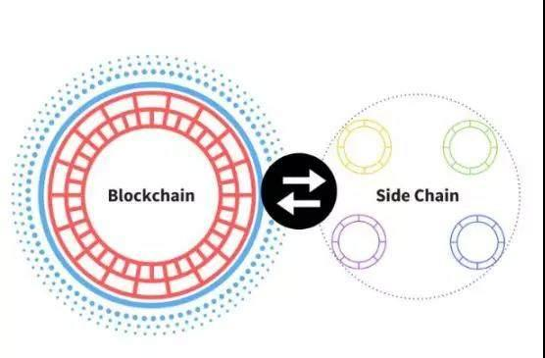

但有一个问题，就是主链和侧链的数据同步问题，目前还没有完全解决，不过值得注意的是：

这个链正式上线了。2018年3月上线。目前正在内测

https://github.com/loomnetwork/go-loom

1. RSK（类似的还有EKT链等）

基于比特币的类似以太坊的智能合约平台的侧链技术，RSK 是第一个和比特币双向锚定的开源的智能合同平台，矿工通过联合挖矿获得奖励，让他们积极参与到智能合约大革命中。RSK的目标是实现智能合约、即时支付以及更高的可扩展性，为比特币生态系统增加价值和实用性。

它有一个类似“联邦”的机构，来控制两条链上的资金的解锁。

已经上线。

每秒100个交易

<https://cn.rsk.co/>

https://pallet.one/index_zh_cn.html

1. Polkadot

可伸缩的异构多链系统，通过中继链来实现验证机制

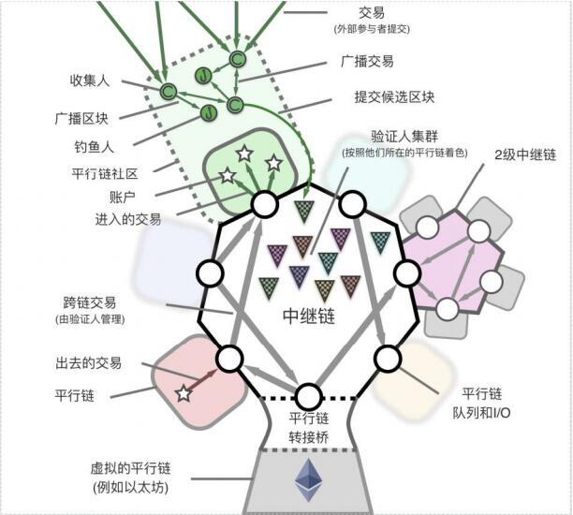

尚未正式上线。

1. TON

称之为“无限分片（ Infinite Sharding Paradigm）”，TON是目前唯一一种“混合同质多样化“的区块链系统（Mixed heterogeneous-homogeneous systems），据其解释，即为其已开发了拥有数个不同类型的区块链，但它们遵循同样的协议规则。作为对比，TON项目方认为EOS和PolkaDot是第四代区块链的象征：多链设置、PoS的激励机制、松散耦合的结构及有智能合约的技术支持。

性能：百万TPS

基本没啥正经的代码。

https://github.com/lexeyu1

1. EOS

正在演进中

1. PalletOne

PalletOne 通过一个轻量型，与区块链分离的高阶合约执行层连接不同的区块链。 而共识则是由被选出执行合约的陪审团成员达成。负责执行合约的陪审团保有合约的状态。

https://github.com/palletone/go-palletone

1. Cosmos

预计最快12月份上线，但不排除2019年初上线。

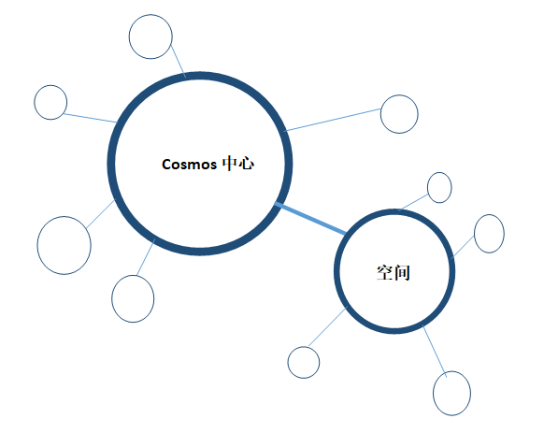

TPS:1000

https://github.com/cosmos/cosmos

1. 夸克链

QuarkChain 是一个采用增强分片技术的基础链，最突出的特点是高并发交易数，其目标是达到100万级TPS。如果他们实现了这个目标，他们甚至会在数据处理能力上超过签证。

100万的 TPS，需要6667个分片。

正在私募

代码还没有。

http://www.quachain.com/#/home

1. ONT

链网结构，其实类似于中继链或者说根子链。一是高性能，二是多链制，可以支持弹性扩展。

使用智能合约来达到链间通信。

<https://github.com/ontio/ontology>

正在进行研发，未完成。

十一、 Plasma

链中链结构（根子链），用来解决以太坊的并发的一种方法。

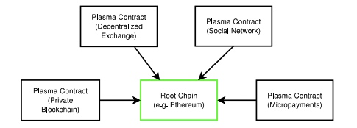

理论上并发很高

https://plasma.io/

图表：

|  |  |  |  |
| --- | --- | --- | --- |
| 名称 | 跨链形式 | TPS | 成熟度 |
| ETU | 并行链 | 11000 | 新项目 |
| LOOM | 侧链 |  | 内测 |
| RSK | 侧链 | 100 | 内测 |
| Polkadot | 中继链 |  | 正在开发中 |
| TON | 链中链（分片） |  | 开发中 |
| EOS | 并行链 | 单链在千级范围 | 公链刚刚上线 |
| Palletone | 根子链 |  | 正在开发 |
| COSMOS | 中继链 | 1000 | 最快12月上线 |
| 夸克 | 分片（多链） | 无上限 | 私募中 |
| ONT | 链网（多链） |  | 开发中 |
| Plasma | 链中链（根子链） | 无上限 | 开发中 |